**FORMATO PARA EL DESARROLLO DE COMPONENTE FORMATIVO**

|  |  |
| --- | --- |
| PROGRAMA DE FORMACIÓN | **Prevención y control ambiental** |

|  |  |  |  |
| --- | --- | --- | --- |
| COMPETENCIA | **220201002 -** Controlar las emisiones atmosféricas resultantes de procesos y operaciones productivas de acuerdo con la normativa ambiental establecida. | RESULTADOS DE APRENDIZAJE | **220201002-3** Supervisar el funcionamiento de los sistemas de control y monitoreo de emisiones de acuerdo con la normativa ambiental. |

|  |  |
| --- | --- |
| NÚMERO DEL COMPONENTE FORMATIVO | **19** |
| NOMBRE DEL COMPONENTE FORMATIVO | **Verificación de las emisiones resultantes de proceso y operaciones productivas** |
| BREVE DESCRIPCIÓN | En este componente formativo, se identificarán todos los términos y conceptos asociados a la supervisión del funcionamiento de los sistemas de control y monitoreo de emisiones, de acuerdo con la normativa ambiental, con el fin de brindar las herramientas necesarias para el control de las emisiones que son generadas por fuentes antrópicas relacionadas, en el proceso productivo. |
| PALABRAS CLAVE | Contaminación atmosférica, fuentes fijas, mediciones contaminantes, planes de contingencia, sistemas de control. |

|  |  |
| --- | --- |
| ÁREA OCUPACIONAL | 2 - Ciencias naturales, aplicadas y relacionadas |
| IDIOMA | Español |

1. **Tabla de contenidos**

**Introducción**

1. **Conceptos generales**

**2. Calidad del aire**

**3. Equipos de monitoreo de contaminación atmosférica**

**4. Procedimientos de monitoreo a fuentes móviles y fijas**

**5.Trámites de permisos de emisiones atmosféricas**

**6. Equipos para control de emisiones y de olores ofensivos**

**7. Normatividad**

**8. Informe de resultados**

**9. Mantenimiento de equipos**

**10. Plan de contingencia**

1. **INTRODUCCIÓN:**

Aquí comienza el estudio del componente formativo “**Verificación de las emisiones resultantes de proceso y operaciones productivas**”. Como primer paso en este recorrido, observe con atención el video que se muestra a continuación. Muchos éxitos en esta experiencia.

DI_CF19_0_Introduccion

1. **DESARROLLO DE CONTENIDOS:**
   1. **Conceptos generales**

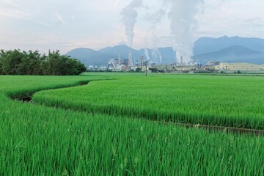Para la verificación de las emisiones resultantes de proceso y operaciones productivas, es importante reconocer los conceptos generales asociados a las emisiones generadas en el proceso industrial u operativo del proyecto.

Como comienzo de este componente, conozca y comprenda elementos conceptuales como atmósfera, contaminación atmosférica, fuentes naturales y antropogénicas de contaminación, monóxidos, óxidos y otros compuestos orgánicos. Con claridad sobre lo que son y sus impactos en los procesos de contaminación, su navegación por el componente formativo será muy satisfactoria.

**La atmósfera**

Es importante reconocer cuál es elemento que más se impacta en lo relacionado con la contaminación del aire; en ese sentido, la atmósfera adquiere una vital importanciapara identificar cómo se generan los principales procesos que de ella derivan.



La atmósfera es la primera capa gaseosa que envuelve a nuestro planeta, con un espesor aproximado de 10.000 kilómetros. En ella se producen todos los fenómenos climáticos y meteorológicos que afectan al planeta, regula la entrada y salida de energía terrestre, y por ende, su temperatura, y es el principal medio de transferencia del calor. Está constituida por una mezcla de gases entre los que se encuentran el nitrógeno (N2), el oxígeno (O2 ), el dióxido de carbono (CO2 ), además de otros gases en cantidades minúsculas, tales como el argón, helio, neón y ozono. En las capas bajas de la atmósfera, se encuentran el vapor de agua e impurezas en forma de polvo.

Asimismo, la atmósfera se puede dividir en diferentes capas, para poder identificar las estratificaciones según su altura, temperatura y presión del aire. Teniendo en cuenta la Guía de Calidad del Aire, se definen los diferentes niveles de la atmósfera, así:



**Tropósfera**

Es la más cercana a la superficie terrestre, donde se forman las nubes y se desarrollan diversos procesos atmosféricos, tales como las lluvias y los frentes. La temperatura del aire disminuye con la altura. En esta capa se acumula la mayor parte del vapor de agua y el CO2.

**Estratósfera**

En esta capa, la temperatura comienza a aumentar con la altura, fenómeno que se le atribuye a la presencia del ozono (O3), puesto que es el gas que absorbe los rayos ultravioletas. Tanto la formación como la destrucción del ozono se hace por reacciones fotoquímicas.

**Mesósfera**

Es una capa en que la temperatura vuelve a disminuir con la altura debido a la disminución de la concentración de ozono.

**Termósfera o ionósfera**

En esta, la temperatura aumenta nuevamente con la altura. La presencia de partículas electrizadas da lugar a la presencia de capas ionizadas que tienen la propiedad de reflejar las ondas radioeléctricas.

**Exósfera**

Constituye la zona de transición entre la atmósfera y el espacio exterior, contiene la mayor parte del ozono atmosférico y absorbe gran parte de la radiación ultravioleta.

**Contaminación atmosférica**

La contaminación atmosférica es un factor que incide directamente en el ser humano y consecuentemente en el ecosistema del cual depende.

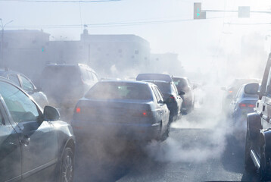

La afectación antrópica de la contaminación es la presencia en el aire de uno o más contaminantes, o cualquier combinación de ellos en concentraciones o niveles tales que puedan constituir un riesgo a la salud de las personas, a la calidad de vida de la población, a la preservación de la naturaleza o a la conservación del patrimonio ambiental.

En ese sentido, es importante reconocer cuál es el origen de los contaminantes, para identificar los métodos de control y de medición que influyen en el control y seguimiento de las emisiones. Conózcalos a continuación.

DI_CF19_1-2_ContaminacionAtmosferica

**Contaminantes de la atmósfera**

Los contaminantes de la atmósfera se producen, en su gran mayoría, por el desarrollo productivo de la actividad humana y el empleo de combustibles fósiles.

Entre los contaminantes más significativos que afectan la salud y el medio ambiente, están:

**Material Particulado (MP)**

Estas partículas se encuentran principalmente en zonas urbanas y provienen de centrales térmicas, procesos industriales, tráfico de vehículos, combustión residencial de leña para calefacción y carbón e incineradores industriales. El material particulado (MP) se clasifica según su diámetro, característica de la cual depende la intensidad de sus impactos.

La denominación de partículas de diámetros menores a 10 micrones, conocidas como MP10, y de diámetros menores a 2,5 micrones, conocidas como MP2,5. Este último es el contaminante más dañino para la salud y que genera mayores niveles de mortalidad prematura en la población.

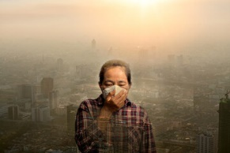

**Monóxido de carbono (CO)**

Este gas es producto de la combustión incompleta de los combustibles al existir una cantidad insuficiente de oxígeno, dando como resultado CO en vez de CO2. Los vehículos a motor y los procesos industriales son responsables de aproximadamente el 80 % de estas emisiones a la atmósfera.

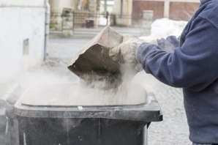

**Óxidos de nitrógeno (NOx)**

Estos gases se producen durante el quemado de maderas y combustibles fósiles, como gasolina, carbón y gas natural. El sector transporte constituye la fuente principal de emisión de NOx. El mayor desplazamiento en vehículos particulares por parte de la población en las grandes ciudades y el crecimiento sostenido del parque automotriz son una de las causas más importantes del aumento de las emisiones de este contaminante.

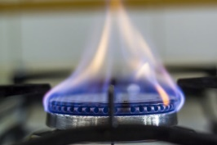

**¿SABÍAS QUE...?**

Los óxidos de nitrógeno (NOx) se dividen en varios compuestos, los cuales incluyen:

*Óxido nítrico (NO). - Dióxido de nitrógeno (NO2). - Trióxido de nitrógeno (NO3). - Óxido nitroso (N2O). - Pentóxido de nitrógeno (N2O5).* Los NOx son responsables de importantes efectos sobre la salud y el medio ambiente, como problemas respiratorios o daño pulmonar, enfermedades en pulmones y bronquios, mayor susceptibilidad a las infecciones, daño celular, irritación ocular y pérdida de las mucosas.

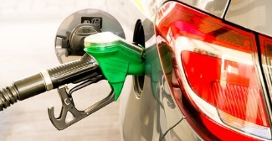

**Óxidos de azufre (SOx)**

El dióxido de azufre (SO2) y trióxido de azufre (SO3) son los óxidos dominantes del azufre presentes en la atmósfera. Son producto de la combustión de combustibles fósiles, principalmente, derivados del petróleo y carbón. Los óxidos de azufre pueden acelerar la corrosión de los materiales al formar, primero, ácido sulfúrico en la atmósfera o sobre la superficie de los metales.

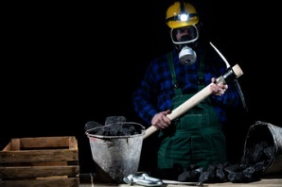

**Compuestos Orgánicos Volátiles (COV)**

Las emisiones de estos compuestos proceden de distintas fuentes, como el transporte, industrias de disolventes, minería, vertederos, entre otros, además de fuentes biogénicas, como la vegetación. Muchos de estos compuestos interactúan con otros componentes para producir niebla y contaminación por aerosoles en presencia de radiación solar.

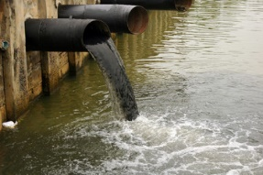

**Plomo (Pb)**

Este contaminante proviene de la combustión de gasolinas con plomo, de la minería y fundiciones, y de la incineración de residuos. El plomo puede depositarse en el agua y alimentos que el humano consume, por lo que puede ser absorbido por su cuerpo.

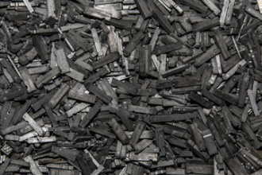

**Ozono troposférico (O3)**

Se trata del principal componente del *smog* fotoquímico y uno de los más fuertes agentes oxidantes. El ozono se forma en la tropósfera y de la acción de esta en las moléculas de ozono en la estratósfera, como producto de la reacción entre los NOx, los COV y los hidrocarburos (HC), en presencia de radiación solar. Las fuentes de hidrocarburos y NOx en las zonas urbanas son primordialmente los vehículos.



1. **Calidad del aire**

La calidad del aire es un parámetro que indica las condiciones del aire que se respira. Para ahondar en aspectos importantes referentes a la calidad del aire, preste atención a los aspectos que se señalan enseguida:

DI_CF19_2_CalidadDelAire

**Sistema de Información Ambiental de Colombia SIAC**

Colombia cuenta con un sistema integral de información ambiental que integran diversas entidades, las cuales recopilan información ambiental que se reporta para conocimiento de todos los ciudadanos. Según el MADS, el SIAC es “el conjunto integrado de procesos y tecnologías involucradas en la gestión de la información ambiental del país, para facilitar la generación de conocimiento, la toma de decisiones, la educación y la participación social para el desarrollo sostenible”.

**¿Qué es el SIAC?**

Es un sistema de sistemas, que gestiona información acerca del estado ambiental, el uso y aprovechamiento, la vulnerabilidad y la sostenibilidad ambiental de los recursos naturales, en los ámbitos continental y marino del territorio colombiano. Se sustenta en un proceso de concertación interinstitucional, intersectorial e interdisciplinario, liderado por el Ministerio de Ambiente y Desarrollo Sostenible (MADS) y los institutos de investigación ambiental.

**Los institutos de investigación ambiental**

* El Instituto de Hidrología, Meteorología y Estudios Ambientales (IDEAM).
* El Instituto de Investigación de Recursos Biológicos Alexander von Humboldt (IAvH).
* El Instituto de Investigaciones Marinas y Costeras (INVEMAR).
* El Instituto Amazónico de Investigaciones Científicas (SINCHI).
* El Instituto de Investigaciones Ambientales del Pacífico (IIAP).
* La Autoridad Nacional de Licencias Ambientales (ANLA).
* La Unidad Administrativa Especial del Sistema de Parques Nacionales Naturales (UAESPNN).

**SVCA**

Para conocer el estado de la calidad del aire, las autoridades ambientales han instalado y puesto en operación Sistemas de Vigilancia –SVCA, según lo definido en el Protocolo para el Monitoreo y Seguimiento de la Calidad del Aire, por el Ministerio de Ambiente.

**SVCA en aumento**

El número de SVCA ha venido aumentado en los últimos años: de acuerdo con la información recopilada por el Instituto de Hidrología, Meteorología y Estudios Ambientales –IDEAM, mediante el Subsistema de Información sobre Calidad del Aire - SISAIRE, en 2018, operaron a nivel nacional 27 SVCA, conformados por 203 estaciones de monitoreo, de las cuales 169 fueron fijas y 34 indicativas.

**Cobertura**

La cobertura espacial de los sistemas de vigilancia, en 2018, abarcó 22 departamentos y 83 municipios, cubriendo las regiones Andina, Caribe, Pacífico y Orinoquía. La información de los contaminantes atmosféricos es reportada por las Corporaciones Autónomas Regionales y las autoridades ambientales de los grandes centros urbanos en el Subsistema de Información sobre Calidad del Aire – SISAIRE.

**SISAIRE**

El Sistema de Información sobre Calidad del Aire es un sistema para la captura, almacenamiento, transferencia, procesamiento y consulta de información. También permite la generación de información unificada de las redes de calidad del aire del país.



El SISAIRE tiene como propósito:

* Recolectar información actualizada y analizada sobre calidad del aire, generada por los sistemas de Vigilancia de Calidad del Aire que son operados por las autoridades ambientales regionales y urbanas, con el propósito de garantizar la disponibilidad y la calidad de la información ambiental y su consulta por los usuarios del sistema.
* Mantener la información al alcance de los ciudadanos y de las instituciones encargadas de la investigación en el tema ambiental.
* Consultar el reporte diario de las mediciones de las autoridades ambientales regionales y de grandes centros urbanos de Colombia que cuentan con Sistemas de Vigilancia de la Calidad del Aire.
* Analizar el consolidado histórico de estas mediciones.
* Estudiar índices e indicadores (Índice Nacional de Calidad del Aire, Estados de Prevención, Alerta y Emergencia y Excedencias de las normas nacionales y regionales de calidad del aire)
* Conocer toda la información relacionada con la calidad del aire en el país, su ubicación y el tipo de equipos utilizados para su reporte.

1. **Equipos de monitoreo de contaminación atmosférica**

La contaminación atmosférica debe ser medida, en gran medida, por el impacto que genera en el aire que se respira.

Por ende, el seguimiento y el monitoreo es fundamental para cuantificar las concentraciones de contaminantes expuestos en el aire; para ello, identificar los equipos y técnicas asociadas es importante y, entonces, tomar decisiones ambientales en la empresa, proyecto, región o país, según sea el caso.

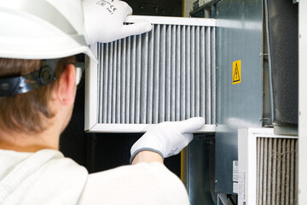

**El muestreo**

El concepto de muestreo se define, en lo que a calidad del aire se refiere, como *“la medición de la contaminación del aire por medio de la toma de muestras, de forma discontinua”.*

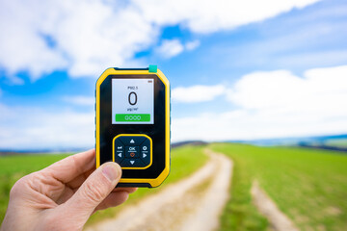

Actualmente, el muestreo se utiliza principalmente para determinar la concentración de partículas suspendidas, en sus diferentes fracciones:

* Totales (PST).
* Partículas menores de 10 micrómetros de diámetro aerodinámico (PM10).
* Partículas menores de 2.5 micrómetros de diámetro aerodinámico (PM2.5).
* La muestra tomada deberá ser sometida a análisis posterior, donde se detecta su concentración y caracterización.

**Métodos de medición de la calidad del aire**

Para la medición de los contaminantes atmosféricos, también se pueden establecer diversos métodos.

Según el Manual 1 (INE, 2020, p. 16-17), se pueden agrupar en principios de muestreo pasivo, muestreo activo y muestreo automático.

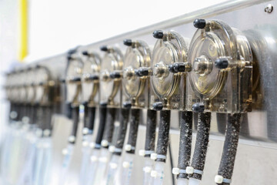

* + 1. **Muestreo pasivo**

Este método de muestreo colecta un contaminante específico por medio de su adsorción y/o absorción en un sustrato químico seleccionado.

Después de su exposición por un periodo adecuado de muestreo, que puede variar desde una hora hasta meses o inclusive un año, la muestra se regresa al laboratorio, donde se realiza la desorción del contaminante para ser analizado cuantitativamente. Los equipos utilizados se conocen como muestreadores pasivos, que se presentan en diversas formas y tamaños, principalmente, en forma de tubos o discos. (INE, 2020, p. 17)

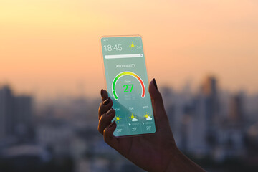

* + 1. **Muestreo activo**

El muestreo activo requiere de energía eléctrica para succionar el aire a muestrear, a través de un medio de colección físico o químico. El volumen adicional de aire muestreado incrementa la sensibilidad, por lo que pueden obtenerse mediciones diarias promedio.

A continuación, se amplía información y elementos clave del activo:

DI_CF19_3-2-2_MuestreoActivo

* + 1. **Método automático**

Estos métodos son los mejores en términos de la alta resolución de sus mediciones, permitiendo llevar a cabo mediciones de forma continua para concentraciones horarias y menores.

El espectro de contaminantes que se pueden determinar va desde los contaminantes criterio (PM10-PM2.5, CO, SO2, NO2, O3) hasta tóxicos en el aire, como mercurio y algunos compuestos orgánicos volátiles. Las muestras colectadas se analizan utilizando una variedad de métodos, los cuales incluyen la espectroscopía y cromatografía de gases. Además, estos métodos tienen la ventaja de que, una vez que se carga la muestra al sistema, dan las lecturas de las concentraciones de manera automática y en tiempo real. (INE, 2020, p. 18)



Dentro del muestreo automático encontramos:

Analizadores automáticos

Según el Protocolo de Calidad del Aire (MAVDT, 2010, p.79), los analizadores automáticos permiten evaluar el comportamiento de los contaminantes atmosféricos, tanto en el tiempo como en el espacio.

**Enfoques de uso**

Además, por la confiabilidad y oportunidad de los datos que genera, se emplean para definir políticas y estrategias de prevención y control de la contaminación, al igual que para evaluar la eficacia de los programas que se implanten.

**Niveles de confiabilidad**

Pueden proporcionar mediciones de tipo puntual, con alta resolución (promedios horarios o cada 10 minutos), para la mayoría de los contaminantes criterio (SO2, NO2, CO, PST, PM10, PM2.5), como para otras especies importantes (HCT, HCM/HCNM, COV, etc.).

**Practicidad**

Estas muestras pueden ser analizadas en línea, usualmente por métodos electro-ópticos (Absorción UV, infrarrojo no dispersivo, fluorescencia o quimioluminiscencia) y los datos pueden ser transmitidos en tiempo real.

**Aseguramiento y control de calidad**

Para obtener datos exactos, precisos y confiables con esta técnica, debe alcanzarse un estándar alto de mantenimiento y de operación, además de un adecuado programa de aseguramiento y control de calidad.

Equipos automáticos para medición de gases

Estos equipos funcionan bajo principios ópticos y eléctricos basados en características físicas y químicas del gas. Es la tecnología de medición puntual más avanzada en este campo. Estos equipos son generalmente instalados en cabinas, bajo condiciones controladas de humedad y temperatura. (MAVDT, 2010, p. 80).

Sus características principales son:

* Mediciones en tiempo real.
* Proporcionan mediciones de tipo puntual, con alta resolución (promedios horarios o cada diez minutos).
* La concentración del contaminante es analizada en línea, usualmente por métodos ópticos y eléctricos (absorción UV, infrarrojo no dispersivo, fluorescencia o quimioluminiscencia).
* Capacidad de transmitir datos.
* Necesita logística de mantenimiento.
* Deben ser dispuestos en cabinas especialmente diseñadas.
* Necesitan gases patrón de calibración.

Equipos automáticos para medición de partículas

Para la medición del material particulado, el Protocolo de Calidad del Aire recomienda los equipos tipo Beta Gauge (atenuación de radiación beta) o *Tapered Element Oscillating Microbalance* (microbalanza oscilante de elemento cónico). El analizador beta toma las partículas suspendidas en un filtro y calcula el peso de las partículas por absorbancia de rayos beta. El coeficiente de absorción depende únicamente de la fuente de rayos beta, no del tipo de material, tamaños o colores de las partículas. Por consiguiente, el peso es determinado por la absorbancia únicamente.

* Los equipos basados en el método *Tapered Element Oscillating Microbalance* utilizan un filtro intercambiable montado al final de un tubo hueco afilado.
* El extremo ancho del tubo es fijo.
* El elemento afilado vibra en su frecuencia natural, el aire de muestreo se pasa a través del filtro donde se depositan las partículas.
* La frecuencia de vibración natural disminuye conforme aumenta la masa de material particulado en el filtro, mientras la electrónica del equipo monitorea esta frecuencia.
* Este equipo basado en la relación física entre la masa depositada y la frecuencia de vibración del instrumento calcula la masa de material particulado acumulado en el filtro.
* El cambio de masa en tiempo real es combinado con la exactitud del flujo controlado, con el ánimo de garantizar una medición precisa de la concentración de material particulado. (MAVDT, 2010, p. 80).

**Sistema de Vigilancia de Calidad del Aire SVCA**

Los Sistemas de Vigilancia de Calidad del Aire son la integración entre redes de equipos de muestreo de contaminantes, tipo criterio, y sistemas de información, los cuales se encargan de tomar muestras compuestas y/o puntuales de aire con el fin de cuantificar en tiempo real las concentraciones de los compuestos que son factores de afectación a la salud humana; para ello, el Ministerio de Ambiente de Colombia, en conjunto con organizaciones gubernamentales como el IDEAM, establece las condiciones que se deben tener en cuenta para el diseño, implementación y puesta en marcha de las estrategias que promueven el seguimiento y control de la calidad del aire en el país.

Para establecer la necesidad de implementar un SVCA en determinada zona, el Protocolo de Calidad del Aire (MAVDT, 2010, p. 13) establece las siguientes características a tener en cuenta:

* Evaluación de las principales problemáticas de la calidad del aire en la jurisdicción de la autoridad ambiental competente, realizada a partir de la experiencia de la entidad y consulta con otras instituciones (de salud, académicas, ONG, entes territoriales, entre otras)
* Estudio de quejas reportadas a la autoridad ambiental, haciendo una recopilación estadística de las quejas y evaluando su posible origen y ubicación geográfica en la jurisdicción.
* Evaluación del dominio del Programa de Prevención y Control de la Contaminación Atmosférica (PPCCA), definiendo el área o áreas de medición en la jurisdicción de la autoridad ambiental y su interés puntual en el campo de gestión de la calidad del aire.
* Tamaño de las mayores áreas urbanas de la jurisdicción. Luego de una evaluación de los principales centros urbanos, se definirá si es necesario la implementación de un SVCA.
* No será necesario la implementación de un SVCA en poblaciones con número de habitantes menor a 50.000, a no ser que se presenten problemáticas ambientales específicas relacionadas con calidad del aire.
* Se debe implementar un SVCA en sitios con problemáticas ambientales especiales (zonas industriales, mineras u otras con fuentes de gran influencia), sin importar su densidad poblacional.

**Escalas de monitoreo del SVCA:** el protocolo de calidad del aire define una escala de monitoreo para establecer su pertinencia y proyección de acuerdo con el área de jurisdicción, estableciendo una cobertura tanto del SVCA como de sus estaciones de calidad del aire asociadas. (MAVDT, 2010, p. 14).

**Tabla 1**

*Escala de monitoreo del SVCA*

|  |  |  |
| --- | --- | --- |
| **ESCALA** | **DESCRIPCIÓN** | **ESCALA** |
| **MICRO** | Típica de áreas como cañones urbanos y corredores de tráfico, donde el público puede estar expuesto a altas concentraciones de contaminantes provenientes de las emisiones de fuentes móviles o fuentes puntuales. Responde a estudios puntuales de un grupo de fuentes y receptores específicos y/o estudios epidemiológicos. Las mediciones tomadas a esta escala no deben tomarse como representativas de un área mayor. | **2 m – 100 m** |
| **MEDIA** | Representa concentraciones típicas de zonas limitadas en un área urbana. | **100 m - 0.5 Km** |
| **VECINDARIO** | Las mediciones en esta categoría pueden representar las condiciones en un área específica al interior de un área urbana. | **0.5 Km – 3 Km** |
| **URBANA** | Condiciones de un área urbana. | **3 Km – 20 Km** |
| **REGIONAL** | Áreas rurales o conjunto de áreas urbanas y rurales. Incluye la interacción de varias jurisdicciones de diferentes autoridades ambientales. | **Más de 20 Km hasta el área total de la jurisdicción** |
| **NACIONAL** | Estudio del país. Incluye la integración de varios SVCA y jurisdicciones de diferentes autoridades ambientales. | **Todo el país** |

Nota. Tomado de MAVDT (2010).

**Objetivos para los SVCA:** es importante establecer cuáles son los objetivos que se deben definir para el establecimiento de un sistema de vigilancia. El Protocolo de Calidad del Aire argumenta que los objetivos para la vigilancia de la calidad del aire deben definirse de una forma concisa y clara; deben ser congruentes con las posibilidades técnicas y económicas de la entidad. Es así como objetivos de vigilancia difusos, muy restringidos o demasiados ambiciosos resultarían en programas poco efectivos y costosos, con información poco relevante, con mínima utilización de los datos y, por ende, con uso inadecuado de los recursos disponibles. Una vez la autoridad ambiental haya definido la necesidad de implementar un SVCA, se pasará a definir sus objetivos, los cuales especificarán aspectos importantes para el diseño. (MAVDT, 2010, p. 14)

Estos serían los posibles objetivos de los SVCA:

* + - Determinar el cumplimiento de las normas nacionales de la calidad del aire.
    - Evaluar las estrategias de control de las autoridades ambientales.
    - Observar las tendencias a mediano y largo plazo.
    - Evaluar el riesgo para la salud humana.
    - Determinar posibles riesgos para el medio ambiente.
    - Activar los procedimientos de control en episodios de contaminación.
    - Estudiar fuentes de contaminación e investigar quejas concretas.
    - Validar modelos de dispersión de la calidad del aire.

**Métodos de medición de fuentes fijas**

Cuando se realizan mediciones de contaminantes en las fuentes fijas puntuales, estas se aplican directamente a los ductos de emisión, mejor conocidos como chimeneas. Este tipo de mediciones emplea técnicas tanto directas como indirectas. Sin embargo, los muestreos en chimeneas son los procedimientos más complejos y de más alto riesgo ocupacional que existen en el campo ambiental. La medición de las fuentes fijas en Colombia depende específicamente de tres factores importantes a tener en cuenta:

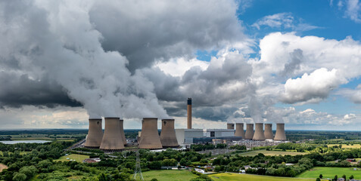

* Infraestructura de las instalaciones (fuente de emisión o chimenea).
* Tipos de contaminantes para monitorear.
* Metodología por emplear.

En este mismo sentido, y según lo establecido en el protocolo para el control y vigilancia de la contaminación atmosférica generada por fuentes fijas, versión II, los procedimientos para la medición de las emisiones atmosféricas:

**Incluyen**

Medición directa, balance de masas y factores de emisión. Durante la evaluación de emisiones contaminantes, se puede emplear una única metodología o se pueden emplear dos o más de ellas, para determinar la confiabilidad de la información obtenida en la cuantificación de las emisiones.

**Cumplimiento de estándares**

De acuerdo con lo establecido en el Artículo 76 de la Resolución 909 del 5 de junio de 2008, o la que la adicione, modifique o sustituya, el cumplimiento de los estándares se debe determinar mediante medición directa de las emisiones, a través del ducto o chimenea que se debe construir en cada fuente fija puntual.

**Balance de masas**

En aquellos casos en que, por las condiciones físicas de los equipos que hacen parte del proceso que genera la emisión de los contaminantes al aire, no sea posible la construcción de un ducto para la descarga de los contaminantes o cuando la construcción del ducto no permita contar con las condiciones para realizar la medición directa, se deberá aplicar balance de masas.

**Factores de emisión**

En caso de que no se cuente con la información necesaria para realizar el cálculo de las emisiones por balance de masas (cantidades y caracterización de materiales, consumo de combustibles y la demás información que establece el presente protocolo para la aplicación de dicha metodología) y que se demuestre técnicamente que dicha información no se pueda hallar para el desarrollo de la evaluación de emisiones, se deberán aplicar factores de emisión.

**Equipos muestreadores en chimenea:** los principales componentes empleados en la determinación de los contaminantes son el muestreador isocinético, el Orzar y el de tren de muestras de óxidos de nitrógeno.

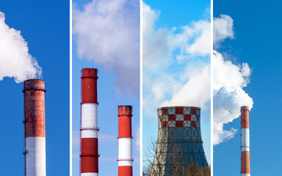

**Constitución**

Cada uno de estos componentes está constituido por varios elementos.

**Muestreo isocinético**

Los muestreos isocinéticos son herramientas de gran utilidad, que permiten determinar fácilmente el flujo de los contaminantes que se emite a la atmósfera a través de chimeneas o ductos y sistemas de extracción.

**Métodos estandarizados**

Su estructura modular está diseñada para el análisis de un amplio rango de compuestos químicos por medio de métodos estandarizados.

**Equipo de muestreo isocinético:** el muestreador isocinético es un equipo dotado con múltiples componentes e instrumentos de medición que garantizan la lectura de variables como la temperatura, la presión, la humedad o la velocidad de los gases en la chimenea.

Este equipo tiene la propiedad de tomar las muestras isocinéticamente, constituyéndose en una herramienta indispensable para poder caracterizar las emisiones de una fuente estacionaria. Este equipo se divide en 2 partes, una se denomina tren de muestreo y la complementaria se llama unidad de control; ambas constituyen el equipo que mide las concentraciones de contaminantes en las chimeneas.

Estas son algunas particularidades del equipo de muestreo isocinético:

**Tren de muestreo**

Partes principales:

1. Sonda.

2. Boquilla.

3. Tubo Pitot.

4. Caja caliente.

5. Caja fría.

6. Unidad de control.

7. Bomba de vacío.

8. Línea de muestra o cordón.

**Unidad de control**

Esta parte del equipo es la más importante, en ella se monitorean las diferentes variables de medición en la chimenea.

**Conformación del controlador**

Este controlador básicamente consta de un sistema mecánico y automático que permite ajustar y monitorear temperaturas y rutas de flujo de la muestra de gas, para alcanzar una condición de muestreo isocinético. Dentro de la unidad, se encuentran un manómetro diferencial de presión, un indicador y controlador de temperatura, un medidor de gas seco (DGM), capaz de medir volúmenes dentro del 2 por ciento, y un orificio crítico, que componen el sistema de medición para chimeneas.

**Medición de fuentes móviles**

Las fuentes móviles se constituyen en el sector más representativo en la generación de contaminantes criterio que afectan considerablemente la atmósfera respirable. Las fuentes móviles se establecen como parte del control: “El monitoreo de vehículos en las vías es una actividad de control, realizada con el fin de verificar y corroborar el impacto de las normas y resoluciones establecidas por el Ministerio del Medio Ambiente, Vivienda y Desarrollo Territorial, así como su cumplimiento por parte de los conductores”. (Área Metropolitana de Bucaramanga, 2020)

**Control a fuentes móviles**

“Las pruebas realizadas durante el operativo permiten el análisis de emisión de gases estipulado en las normas colombianas en lo que a fuentes móviles respecta, donde se miden las condiciones normales de operación del automotor, como son: las revoluciones por minuto, la temperatura de operación en el Carter del motor y las concentraciones de monóxido de carbono (CO), dióxido de carbono (CO2), hidrocarburos (HC) y oxígeno (O2) en los productos de la combustión interna del motor. Evaluando a su vez que se encuentren dentro de los niveles de óptimo funcionamiento del motor, siguiendo los lineamientos y metodologías planteadas en las normas NTC 4983, NTC 4231, NTC 5365, así también como en la Resolución 0910 de 2008 y los preceptos exigidos por el Protocolo del IDEAM”.

1. **Procedimientos de monitoreo a fuentes móviles y fijas**

Comencemos con los Procedimientos de monitoreo a fuentes móviles. Para la verificación de las emisiones vehiculares, es comúnmente empleada la técnica de opacidad. El portal www.sprintdata.com.py establece: “*Que el principio de la medición de opacidad es el siguiente: un haz luminoso (emisor apuntando al receptor y a una distancia constante entre los dos) pasa a través de una muestra de gas. La proporción de luz incidente que alcanza el receptor es inversamente proporcional a la tasa de partículas en suspensión en el gas”*.

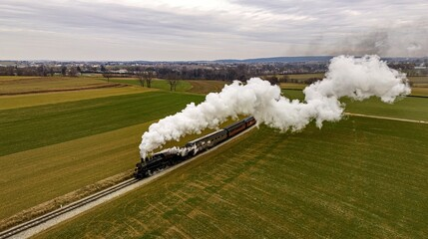

En relación con los procedimientos de monitoreo a fuentes móviles, tenga presente:

**Corrección numérica de la medición**

La medición realizada está corregida numéricamente. La opacidad de un vehículo es el valor de la opacidad máxima que ha sido medida durante una aceleración. Se requieren varias aceleraciones para obtener una medición fiable.

**Procedimiento de la medición vehicular**

Teniendo en cuenta que esta técnica se aplica a fuentes móviles, es importante que el vehículo acelere el motor en ralentí. Entonces, una vez con la aceleración obtenida, el motor girando al ralentí, accionando rápidamente, pero sin brutalidad, el pedal del acelerador, con el fin de obtener el caudal máximo de la bomba de inyección, se mantiene esta posición hasta que se haya alcanzado el régimen máximo del motor y el regulador entre en función.

**Del régimen ralentí al régimen máximo**

Se trata, por lo tanto, de pisar a fondo el acelerador, con el fin de pasar del régimen de ralentí al régimen máximo en el menor tiempo posible. Esta operación es un elemento esencial del procedimiento, ya que la opacidad elegida es la opacidad máxima medida durante una aceleración libre. A fin de obtener una medición válida, es imprescindible aplicarse en esta operación, con el fin de que la opacidad sea máxima (bomba de inyección con un caudal máximo). Es posible detectar que se ha alcanzado el régimen máximo ya sea escuchando o bien utilizando la opción cuentarrevoluciones. Posteriormente, se suelta el pedal para volver al régimen de ralentí.

**Aportes del *software***

Cuando se va a producir una aceleración libre, aparecen mensajes que indican en qué momento acelerar y en qué momento soltar el pedal de aceleración. El *software* analiza la curva de opacidad registrada durante la aceleración libre para detectar el máximo y establecer la validez de la aceleración. La diferencia numérica entre las opacidades de cada aceleración es un indicador de funcionamiento y, normalmente, cuando este promedio es alto, las pruebas oficiales dan como RECHAZADO, independientemente de que la opacidad esté por debajo del límite permitido. (Sprint Data, 2020).

Ahora, cuando se habla de métodos de medición en fuentes fijas, es importante reconocer que las principales metodologías son adoptadas por medio de los procedimientos promulgados por la Agencia de Protección Ambiental de los Estados Unidos, conocida por su sigla EPA, y su Código Federal de Regulaciones (CFR), donde listan los principales métodos para la aplicación de los protocolos de medición de fuentes fijas industriales. En el Protocolo para el control y vigilancia de la contaminación atmosférica generada por fuentes fijas (MAVDT, 2010), se muestran los más empleados en Colombia.

Es importante resaltar que el protocolo da una salvedad con respecto al empleo de estas metodologías, como se cita a continuación: “*Los métodos de que trata la tabla anterior que se utilicen para la realización de mediciones directas serán los publicados por el Instituto de Hidrología, Meteorología y Estudios Ambientales – IDEAM. En ningún caso se aceptará cambio o modificación que no esté incluido en los métodos publicados por el IDEAM, como, por ejemplo, el cambio de las especificaciones técnicas de los equipos de medición o las pruebas para verificar su calibración. En caso de que el método no se encuentre publicado por el IDEAM, se deberá utilizar el aprobado o propuesto por la Agencia de Protección Ambiental de los Estados Unidos US-EPA”.*

(MAVDT, 2010).

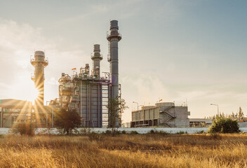

Para conocer el listado de métodos de medición de fuentes fijas y protocolos asociados, visite el Anexo_1_ MetodosMedicionFuentesFijasProtocolos

1. **Trámites de permisos de emisiones atmosféricas**

Cuando una empresa del sector productivo genera emisiones contaminantes por las fuentes fijas que posee, es importante saber que existe el trámite correspondiente para obtener el permiso de emisiones. La ANLA, Autoridad de Licencias Ambientales, establece que “*los permisos de emisión por estar relacionados con el ejercicio de actividades registradas por razones de orden público, no crean derechos adquiridos en cabeza de su respectivo titular, de modo que su modificación o suspensión podrá ser ordenada por las Autoridades ambientales competentes cuando surjan circunstancias que alteren sustancialmente aquellas que fueron tenidas en cuenta para otorgarlos, o que ameriten la declaración de los niveles de prevención, alerta o emergencia”.* (ANLA, 2020).

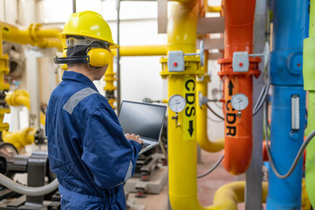

A continuación, se presenta el compendio de requerimientos para la solicitud formal de permisos de emisiones atmosféricas:

DI_CF19_6_TramitesPermisosEmisionesAtmosfericas

1. **Equipos para control de emisiones y de olores ofensivos**

El control de las emisiones se convierte en una actividad importante cuando las fuentes generan emisiones que están por encima de los valores límites permisibles y contaminan el aire que se respira. El protocolo de fuentes fijas (MAVDT, 2010) establece que “*la actividad objeto de control, deberá suministrar información de los sistemas de control de emisiones a la autoridad ambiental competente, donde describa la operación del mismo, las variables de operación que indiquen que el sistema funciona adecuadamente y que se encuentra en condiciones adecuadas después de realizar mantenimiento*”. (MAVDT, 2010).



En los equipos para control de emisiones, encontramos:

**Ciclones**

Los ciclones son equipos que emplean la fuerza centrífuga y la gravedad para la remoción del material particulado de la fuente de emisión. Según el protocolo de fuentes fijas, la eficiencia de estos equipos de control de emisiones de material particulado está asociada a la caída de presión del flujo de gases, a través del sistema; por ello, es requisito indispensable que los sistemas de medición de presión que se instalen sean calibrados periódicamente, a intervalos de tiempo inferiores a un (1) año.

**Precipitadores Electrostáticos (PES)**

Los precipitadores electrostáticos se deben utilizar para los casos en los que se requiere alta eficiencia en la remoción de material particulado, especialmente cuando el volumen de los gases de emisión es alto y se requiere recuperar materiales valiosos sin modificaciones físicas. Un precipitador es un equipo de control de partículas que utiliza un campo eléctrico para mover las partículas fuera de la corriente del gas y sobre las placas del colector.

**Lavador húmedo**

Los lavadores húmedos también son conocidos como *scrubbers.* La actividad que emplee un lavador húmedo como sistema de control deberá instalar, calibrar, operar y mantener un sistema de monitoreo que mida y registre continuamente la caída de presión de los gases a través del lavador, y además registrar el flujo del líquido que emplea el lavador. La caída de presión monitoreada debe ser certificada por el fabricante con una precisión dentro del 5% de la columna de agua del medidor de presión, al nivel de operación. La precisión del sistema de medición del flujo del líquido también debe ser del 5% del flujo de diseño.

**Lavadores instalados**

En el caso que se encuentren instalados lavadores húmedos para el control de emisiones atmosféricas, se deben controlar ciertas variables, como, por ejemplo, la caída de presión y la tasa de flujo, las cuales no pueden ser inferiores al 80 % de la lectura realizada durante el último estudio de emisiones presentado a la autoridad ambiental competente y, para el caso de la tasa de flujo, superior al 120%.

**Filtros de manga o talegas**

Filtro de mangas, tipo pulse-jet, de limpieza automática asistida por aire comprimido. Diseño de alta eficiencia, especialmente para procesos en plantas automáticas y jornadas de 24 horas de continua operación. Alta eficiencia en la colección de partículas secas para recuperación de producto y control de polución.

Este sistema remueve un 99 % de partículas de la corriente de aire, siendo el medio más efectivo para el control de polución y un control efectivo de pérdidas en los costos de producción. De fácil instalación y mantenimiento. El cambio de las talegas es simple; el diseño especial de Venturi y canastilla reduce este tiempo de reemplazo en un 40 %. No requiere herramientas especiales.

**Sistemas de oxidación catalítica**

Los sistemas de oxidación catalítica se recomiendan para aquellos casos en los que el volumen de los gases contaminantes (Compuestos Orgánicos Volátiles COV) emitidos es bajo (inferior a 2,4 m3/s) y la carga de los mismos es alta. Estos sistemas poseen una cámara de combustión metálica aislada, equipada con un quemador con control de temperatura y una sección catalítica. Las unidades actualmente comercializadas pueden operar satisfactoriamente con un amplio rango de COV.

**Sobre los sistemas catalíticos**

Bajo ciertas condiciones, un sistema catalítico con metales preciosos puede oxidar los COV contenidos en las emisiones a temperaturas significativamente más bajas que una unidad de oxidación térmica, entre 300 y 550 °C, lo que redunda en menores requerimientos energéticos. En este sistema, la emisión contaminada es precalentada en un intercambiador de calor. Los equipos de oxidación catalítica también pueden abatir los subproductos de la oxidación, como el monóxido de carbono. Los sistemas de oxidación térmica emiten importantes concentraciones de monóxido de carbono, en tanto que algunos sistemas de oxidación catalítica pueden destruir hasta un 98% del monóxido contenido en las emisiones. (MAVDT, 2010).

En el control y reducción de olores ofensivos, derivan varios tipos de emisiones, que se definen como fugitivas y difusas. Se trata de “*emisiones no capturadas ni liberadas a través de una descarga puntual, como una chimenea. Estos tipos de emisiones son difíciles de manejar, pues se caracterizan por tener bajas concentraciones de compuestos olorosos emitidos en una superficie grande, por ejemplo, en tanques, por puertas o ventanas. Algunas fuentes de emisiones fugitivas se encuentran en el almacenamiento y manejo de materia prima y residuos, derrames, mantenimiento de equipos, durante el llenado de tanques de almacenamiento, entre otros”.* (Ministerio de Ambiente y Desarrollo Sostenible, 2014).



Algunas de las prácticas más usuales relacionadas con la reducción de olores ofensivos son:

* Tener condiciones adecuadas de infraestructura; lo que se garantiza a través de una cuidadosa selección de los materiales de construcción, inspecciones regulares y manteniendo las puertas y ventanas cerradas (puertas automáticas, cortinas flexibles).
* En el caso de operaciones de proceso realizadas al aire libre, se deben cubrir los materiales olorosos y realizar limpiezas frecuentes.
* Instalación de líneas de retorno para recircular vapores en el momento en que se llenan o descargan tanques. En caso de transferencia de sustancias que solo impacten el aire por su naturaleza olorosa, puede ser suficiente trasladar el punto de descarga lejos del receptor sensible.
* Cubrir tanques o lagunas con potencial de generar olores siempre que sea posible, en su defecto, reducir el área superficial. Además, se debe procurar llenar los contenedores por el fondo para evitar perturbar la superficie.
* Hacer mantenimiento preventivo de válvulas, bombas, compresores, sellos, entre otros.
* Evitando mezclar sustancias incompatibles que puedan generar productos olorosos.
* Las materias primas, productos y residuos deben ser almacenados apropiadamente, por ejemplo, la recepción de materiales debe ser vigilada de manera tal que se rechace si se encuentra en mal estado y su posterior manipulación puede involucrar la liberación de olores.
* Los materiales susceptibles de descomposición deben ser refrigerados y procesados tan rápido como sea posible; asimismo, evitar condiciones que fomenten la descomposición anaerobia. Buenas prácticas de limpieza.
* Si es posible, ajustar los procesos para evitar su funcionamiento en fines de semana o en las noches, o realizar algunas operaciones particulares cuando el viento sea favorable.
* Capacitar adecuadamente al personal sobre la generación, prevención y mitigación de olores ofensivos.

A continuación, se muestran técnicas más específicas, como la reducción, dilución y dispersión, para la mitigación y control de olores ofensivos en los espacios y procesos de producción de las organizaciones o proyectos. Preste especial atención a la información y tome nota de los aspectos más fundamentales. ¡Adelante!

DI_CF19_8_ControlOloresOfensivos

1. **Normatividad**

Conocer el marco normativo que regula la contaminación del aire en el país es muy importante para establecer las acciones de prevención y control de los contaminantes que afectan en la actualidad.



**Normas calidad del aire**

Las normas de calidad del aire en Colombia se convierten en la base para el seguimiento, así lo afirma el Instituto de Hidrología Meteorología y Estudios Ambientales –IDEAM.

Normas asociadas

* Resolución 2254 de 2017. Por la cual se adopta la norma de calidad del aire ambiente y se dictan otras disposiciones.
* Resolución 650 de 2010. Por la cual se adopta el Protocolo para el Monitoreo y Seguimiento de la Calidad del Aire.
* Resolución 2154 de 2010. Por la cual se ajusta el Protocolo para el Monitoreo y Seguimiento de la Calidad del Aire adoptado a través de la Resolución 650 de 2010 y se adoptan otras disposiciones.

Protocolos asociados

* Protocolo para el monitoreo y seguimiento de la calidad del aire.
* Manual de diseño de Sistemas de Vigilancia de Calidad del Aire.

**Normas fuentes fijas**

Las fuentes fijas puntuales, mejor conocidas como “chimeneas”, o ductos por donde se expulsan gases contaminantes (MP, SOx, NOx, CO, COV, entre otros) de las industrias que hacen parte del sector productivo que mueve la economía del país aportan de manera importante al continuo deterioro de la calidad del aire que respiramos, especialmente en las principales ciudades del país. Por esta razón, la normativa asociada a las fuentes fijas es fundamental para el seguimiento y control de las emisiones en Colombia. (IDEAM, 2014).

Normas asociadas.

* Resolución 909 de 2008.  Por la cual se establecen las normas y estándares de emisión admisibles de contaminantes a la atmósfera por fuentes fijas y se dictan otras disposiciones.

**Normas fuentes móviles**

Según el portal del IDEAM, *“las emisiones por fuentes móviles se producen por la quema de combustibles fósiles utilizados por el parque automotor, ya que los vehículos automotores son los principales emisores de contaminantes como óxidos de nitrógeno, monóxido de carbono, hidrocarburos no quemados, dióxidos de azufre y compuestos orgánicos volátiles”.* (IDEAM, 2014).

Normas asociadas

* Resolución 910 de 2008.  Por la cual se reglamentan los niveles permisibles de emisión de contaminantes que deberán cumplir las fuentes móviles terrestres, se reglamenta el artículo 91 del Decreto 948 de 1995 y se adoptan otras disposiciones.
* Resolución 1111 de 2013.  Por la cual se modifica la resolución 910 de 2008.

1. **Informe de resultados**

Cuando se presentan los informes de los resultados obtenidos de las mediciones de las fuentes fijas, estos deberán contener la siguiente información, la cual debe ser presentada a la autoridad ambiental (MAVDT, 2010, p. 36-43).

**Primero**

* Resumen ejecutivo.
* Introducción.
* Descripción del proceso o instalación.
* Descripción de la fuente de emisión.
* Descripción del programa de medición.



<https://image.shutterstock.com/image-photo/above-crop-person-sitting-table-600w-1715471545.jpg>

**Seguido de**

* Identificación del responsable de realizar la medición.
* Procedimiento de evaluación.
* Descripción de equipos y procedimientos.
* Métodos de toma de muestras y análisis.
* Métodos analíticos.



<https://image.shutterstock.com/image-vector/vertical-timeline-tree-infographics-presentation-600w-1719485803.jpg>

**Luego**

* Localización del sitio de toma de muestra.
* Procedimientos de control y aseguramiento de calidad.
* Procedimiento de medición.
* Equipos de calibración externa y verificación en laboratorio.
* Instrumentos de calibración y mantenimiento.
* Validación de datos.
* Auditoría de la medición y acciones correctivas.

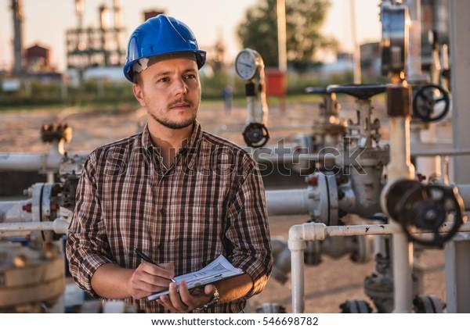

<https://image.shutterstock.com/image-photo/man-checking-manometer-natural-gas-600w-546698782.jpg>

**Asimismo**

* Documentación.
* Reporte de resultados de análisis.
* Procedimiento de toma de muestra y análisis.
* Reporte de errores en la evaluación de emisiones atmosféricas.



<https://image.shutterstock.com/image-photo/work-home-businessman-hands-working-600w-692559100.jpg>

**Finalmente**

* Pérdida o alteración de la muestra.
* Errores de toma de muestra.
* Errores de análisis.
* Criterios de invalidación de datos.
* Cadena de custodia de la muestra.
* Registro Único Ambiental (RUA).



<https://image.shutterstock.com/image-vector/business-man-hand-hold-paper-600w-373891489.jpg>

1. **Mantenimiento de equipos**

El mantenimiento es una actividad que se debe realizar para el correcto funcionamiento y debida operación de los equipos de control, como los de operación de la actividad industrial. Según Cansino (2015, p. 19), el mantenimiento es la agrupación de actividades que deben realizarse a instalaciones y equipos con el fin de detectar, corregir o prevenir los problemas ocasionados por las fallas potenciales de sus funciones.

El mantenimiento de una máquina o equipo se realiza con el fin de asegurar que una instalación, sistema industrial, una máquina u otro equipo continúe realizando las funciones para las que fue creado, manteniendo la capacidad y la calidad en su operación.



A continuación, se presentan los tipos de mantenimiento y sus especificidades. Estúdielos con atención:

DI_CF19_11_MatenimientoEquipos

**10. Plan de contingencia**

Cuando los sistemas de control presentan fallas durante la operación, es importante tener un plan de contingencia que le permita a la industria o proyecto respaldar el proceso productivo para que no impacte el medio ambiente de manera significativa.

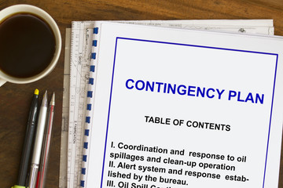

El protocolo de fuentes fijas establece que la información que se debe tener en cuenta para ser enviada a la autoridad ambiental debe contener la siguiente documentación:

* Descripción de la actividad que genera la emisión.
* Descripción de la actividad que se realiza en las instalaciones en las cuales se tiene instalado el sistema de control de emisiones atmosféricas.
* Identificación y caracterización de los sistemas de control de emisiones atmosféricas, incluyendo la referencia, condiciones de operación, la eficiencia de remoción de diseño y la eficiencia real de remoción.
* Ubicación de los sistemas de control. Se deben presentar los planos de las instalaciones con la ubicación geográfica de los sistemas de control de emisiones, incluyendo la ubicación de conexiones y otros que permitan el funcionamiento de estos.
* Identificación, análisis, explicación y respuesta a cada una de las posibles fallas de los sistemas de control de emisiones que se pueden presentar durante su operación, de acuerdo con las variables establecidas en el presente protocolo y lo establecido por el fabricante de este. (MAVDT, 2010, p. 79).

1. **SÍNTESIS**

Ha finalizado el estudio de las temáticas de este componente formativo. En este punto, haga un análisis juicioso del esquema que se muestra a continuación, registre su propia síntesis en su libreta personal de apuntes. Se le recomienda, además, repasar los temas que considere necesarios. ¡**Adelante**!

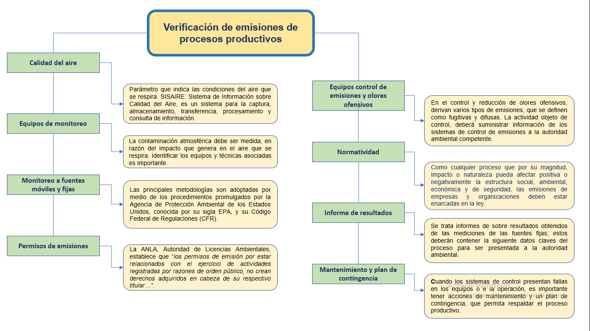

1. **Actividades didácticas (opcionales si son sugeridas)**

|  |  |
| --- | --- |
| DESCRIPCIÓN DE ACTIVIDAD DIDÁCTICA | |
| Nombre de la Actividad | Verificando las emisiones de la producción |
| Objetivo de la actividad | Reforzar los conceptos, habilidades y acciones para la verificación de emisiones de procesos productivos, con base en los temas desarrollado en el componente formativo. |
| Tipo de actividad sugerida |  |
| Archivo de la actividad  (Anexo donde se describe la actividad propuesta) | Anexos: Actividad_Didactica_1 |

1. **Material complementario**

|  |  |  |  |
| --- | --- | --- | --- |
| Tema | Referencia APA del Material | Tipo de material | Enlace del Recurso o  Archivo del documento o material |
| Conceptos generales | EcologíaVerde. (2018). *CONTAMINACIÓN ATMOSFÉRICA - Contaminación ambiental* [Video]. YouTube. <https://www.youtube.com/watch?v=ZzxyIuzjbms>. | Video | <https://www.youtube.com/watch?v=ZzxyIuzjbms>. |
| Calidad del aire | Ministerio de Ambiente y Desarrollo Sostenible – Colombia. (2017). *Todo lo que debes saber sobre la calidad del aire* [Video]. YouTube. <https://www.youtube.com/watch?v=FtKg9zJ6oNQ>. | Video | <https://www.youtube.com/watch?v=FtKg9zJ6oNQ>. |
| Equipos de monitoreo de contaminación atmosférica | Green Group. (2019*). Estación de Monitoreo de Calidad de Aire* [Video]. YouTube. <https://www.youtube.com/watch?v=PLtLsbNzgg4&pbjreload=101>. | Video | <https://www.youtube.com/watch?v=PLtLsbNzgg4&pbjreload=101>. |
| Equipos de monitoreo de contaminación atmosférica | CORANTIOQUIAOFICIAL. (2014). *Seguimiento y Control a Fuentes Fijas* [Video]. YouTube. <https://www.youtube.com/watch?v=fNBy6k4EKHo>. | Video | <https://www.youtube.com/watch?v=fNBy6k4EKHo>. |
| Procedimientos de monitoreo a fuentes móviles | CORANTIOQUIAOFICIAL. (2016). *Control a Fuentes Móviles* [Video]. YouTube. <https://www.youtube.com/watch?v=rvAYPKtN7mg->. | Video | <https://www.youtube.com/watch?v=rvAYPKtN7mg->. |
| Procedimientos de monitoreo a fuentes fijas | Ministerio de Ambiente, Vivienda y Desarrollo territorial [MAVDT]. (2010). *Protocolo para el control y vigilancia de la contaminación atmosférica generada por fuentes fijas.* <http://www.ideam.gov.co/documents/51310/527666/Protocolo+fuentes+fijas.pdf/65780586-e70d-434a-9da7-264d3649b2ba> | Manual | <http://www.ideam.gov.co/documents/51310/527666/Protocolo+fuentes+fijas.pdf/65780586-e70d-434a-9da7-264d3649b2ba>. |
| Procedimientos de monitoreo a fuentes fijas | Resolución 909 de 2008. [Ministerio de Ambiente, Vivienda y Desarrollo Territorial]. Por la cual se establecen las normas y estándares de emisión admisibles de contaminantes a la atmósfera por fuentes fijas y se dictan otras disposiciones. Junio 5 de 2008. | Normativa | <http://www.ideam.gov.co/documents/51310/527650/Resolucion+909+de+2008.pdf/a3bcdf0d-f1ee-4871-91b9-18eac559dbd9>. |
| Trámites de permisos de emisiones atmosféricas | Autoridad Nacional de Licencias Ambientales [ANLA]. (2016). *Tutorial Permisos Ambientales* [Video]. YouTube. <https://www.youtube.com/watch?v=6haI_G35ED0&feature=emb_logo>. | Video | <https://www.youtube.com/watch?v=6haI_G35ED0&feature=emb_logo>. |
| Trámites de permisos de emisiones atmosféricas | Autoridad Nacional de Licencias Ambientales [ANLA]. (2020). *PEAFF* *Mecanismo de radicación dispuesto por la ANLA para realizar una solicitud de permiso de emisiones atmosféricas para fuentes fijas mediante vital - Paso a Paso.* <http://portal.anla.gov.co/sites/default/files/comunicaciones/permisos/instructivo_vital_emisiones_atmosferica.pdf>. | Documento | <http://portal.anla.gov.co/sites/default/files/comunicaciones/permisos/instructivo_vital_emisiones_atmosferica.pdf>. |

1. **Glosario**

|  |  |
| --- | --- |
| TÉRMINO | SIGNIFICADO |
| Compuestos Orgánicos Volátiles (COV): | proceden de distintas fuentes, como el transporte, industrias de disolventes, minería, vertederos, entre otros, además de fuentes biogénicas, como la vegetación. Muchos de estos compuestos interactúan con otros componentes para producir niebla y contaminación por aerosoles en presencia de radiación solar. |
| Estratósfera: | en esta capa, la temperatura comienza a aumentar con la altura, fenómeno que se le atribuye a la presencia del ozono (O3), puesto que es el gas que absorbe los rayos ultravioletas. Tanto la formación como la destrucción del ozono se hace por reacciones fotoquímicas. |
| Material Particulado (MP): | Partículas que se encuentran principalmente en zonas urbanas y provienen de centrales térmicas, procesos industriales, tráfico de vehículos, combustión residencial de leña para calefacción y carbón e incineradores industriales. El material particulado (MP) se clasifica según su diámetro, característica de la cual depende la intensidad de sus impactos. |
| Monóxido de carbono (CO): | gas producto de la combustión incompleta de los combustibles al existir una cantidad insuficiente de oxígeno, dando como resultado CO en vez de CO2. Los vehículos a motor y los procesos industriales son responsables de aproximadamente el 80% de estas emisiones a la atmósfera. |
| Óxidos de azufre (SOx): | tanto el dióxido de azufre (SO2) y trióxido de azufre (SO3) son los óxidos dominantes del azufre presentes en la atmósfera. Son producto de la combustión de combustibles fósiles, principalmente derivados del petróleo y carbón. Los óxidos de azufre pueden acelerar la corrosión de los materiales al formar primero ácido sulfúrico en la atmósfera o sobre la superficie de los metales. |
| Óxidos de nitrógeno (NOx): | se producen durante el quemado de maderas y combustibles fósiles, como gasolina, carbón y gas natural. El sector transporte constituye la fuente principal de emisión de NOx. El mayor desplazamiento en vehículos particulares por parte de la población en las grandes ciudades y el crecimiento sostenido del parque automotriz son una de las causas más importantes del aumento de las emisiones de este contaminante. |
| Ozono troposférico (O3): | principal componente del esmog fotoquímico y uno de los más fuertes agentes oxidantes. El ozono se forma en la tropósfera y de la acción de esta en las moléculas de ozono en la estratósfera, como producto de la reacción entre los NOx, los COV y los hidrocarburos (HC) en presencia de radiación solar. Las fuentes de hidrocarburos y NOx en las zonas urbanas son primordialmente los vehículos. |
| Tropósfera: | capa de la atmósfera más cercana a la superficie terrestre, donde se forman las nubes y se desarrollan diversos procesos atmosféricos, tales como las lluvias y los frentes. La temperatura del aire disminuye con la altura. En esta capa se acumula la mayor parte del vapor de agua y el CO2. |

1. **Referencias bibliográficas**

Área Metropolitana de Bucaramanga. (2020). *Fuentes Móviles*. <https://www.amb.gov.co/fuentes-moviles/>.

Autoridad Nacional de Licencias Ambientales [ANLA]. (2020a). *PEAFF* *Mecanismo de radicación dispuesto por la ANLA para realizar una solicitud de permiso de emisiones atmosféricas para fuentes fijas mediante vital - Paso a Paso.* <http://portal.anla.gov.co/sites/default/files/comunicaciones/permisos/instructivo_vital_emisiones_atmosferica.pdf>

Autoridad Nacional de Licencias Ambientales [ANLA]. (2020b). *Permiso de emisiones atmosféricas para fuentes fijas.* <http://portal.anla.gov.co/permiso-emisiones-atmosfericas-fuentes-fijas>.

Cansino, E. (2015). *Elaboración de un plan de mantenimiento preventivo y seguridad industrial para la fábrica minerosa.* Escuela Politécnica Nacional. <https://bibdigital.epn.edu.ec/bitstream/15000/10469/1/CD-6192.pdf>.

Instituto de Hidrología, Meteorología y Estudios Ambientales [IDEAM]. (2014). *Contaminación y calidad ambiental*. <http://www.ideam.gov.co/web/contaminacion-y-calidad-ambiental>

Instituto de Hidrología, Meteorología y Estudios Ambientales [IDEAM]. (2020). *Calidad del aire*. Gov.co. <http://www.ideam.gov.co/web/contaminacion-y-calidad-ambiental/calidad-del-aire>.

Instituto Nacional de Ecología [INE]. (2020). *Manual 1 Principios de medición de la calidad del aire*. <https://docer.com.ar/doc/xnev5ce>

Ministerio de Ambiente, Vivienda y Desarrollo Territorial [MAVDT]. (2008). *Protocolo para el monitoreo y seguimiento de la Calidad del aire.* [*http://www.ideam.gov.co/documents/51310/527391/Protocolo+para+el+Monitoreo+y+seguimiento+de+la+calidad+del+aire.pdf/6b2f53c8-6a8d-4f3d-b210-011a45f3ee88*](http://www.ideam.gov.co/documents/51310/527391/Protocolo+para+el+Monitoreo+y+seguimiento+de+la+calidad+del+aire.pdf/6b2f53c8-6a8d-4f3d-b210-011a45f3ee88)*.*

Ministerio de Ambiente, Vivienda y Desarrollo Territorial [MAVDT]. (2010). *Protocolo para el control y vigilancia de la contaminación atmosférica generada por fuentes fijas.* <http://www.ideam.gov.co/documents/51310/527666/Protocolo+fuentes+fijas.pdf/65780586-e70d-434a-9da7-264d3649b2ba>

Ministerio de Ambiente y Desarrollo Sostenible. (2014). *Protocolo para el monitoreo, control y vigilancia de olores ofensivos.* <https://www.catorce6.com/images/legal/Protocolo_Monitoreo_Control_y_Vigilancia_de_Olores_Ofensivos.pdf>

Ministerio del Medio Ambiente (2016). *Guía de Calidad del Aire y Educación Ambiental.* Gobierno de Chile.<https://mma.gob.cl/wp-content/uploads/2018/08/Guia-para-Docentes-Sobre-Calidad-del-Aire-003.pdf>

Sistema de Información Ambiental de Colombia [SIAC]. (2020). *Calidad del aire.* Ministerio de Ambiente y Desarrollo Sostenible. <http://www.ideam.gov.co/web/siac/calidadaire>

Sprint Data S.R.L. (2020). *OPACÍMETROS para Control de Emisiones Vehiculares*. <https://www.sprintdata.com.py/informacion-tecnica/82-opacimetros-para-control-de-emisiones-vehiculares>.

1. **Control del documento**

|  |  |  |  |  |
| --- | --- | --- | --- | --- |
|  | **Nombre** | **Cargo** | **Dependencia** | **Fecha** |
| **Autor(es)** | Diana Carolina Triana Guarnizo | Instructor | Distrito Capital Centro de Gestión Industrial | Diciembre /2020 |
| Juan Carlos Cárdenas Sánchez | Instructor | Distrito Capital Centro de Gestión Industrial | Diciembre /2020 |
| Gloria Esperanza Ortiz Russi | Diseñador y evaluador instruccional | Centro de diseño y metrología | Diciembre 2020 |
| Fabián Leonardo Correa Díaz | Diseñador Instruccional | Centro agropecuario La Granja, Regional Tolima | Junio 2021 |
| Alix Cecilia Chinchilla Rueda | Evaluadora Instruccional | Centro de Gestión Industrial | Junio 2021 |
| Darío González | Corrección de estilo | Regional Distrito Capital – Centro de Diseño y Metrología | Marzo 2022 |
| Rafael Neftalí Lizcano Reyes |  | Regional Santander – Centro Industrial del Diseño y la Manufactura | Marzo de 2022 |

1. **Control de cambios**

**(Diligenciar únicamente si realiza ajustes a la Unidad Temática)**

|  |  |  |  |  |  |
| --- | --- | --- | --- | --- | --- |
|  | Nombre | Cargo | Dependencia | Fecha | Razón del cambio |
| Autor(es) |  |  |  |  |  |